Министерство образования и науки Российской Федерации
Саратовский государственный технический университет
имени Гагарина Ю.А.

ПРАКТИЧЕСКАЯ РАБОТА
по теме «Сопоставление изображений. Работа с видео»

Выполнила студентка группы
Б2-ИФСТ-31
Шапошникова Алина Дмитриевна
Проверил старший преподаватель кафедры ПИТ
Пиминов Дмитрий Алексеевич

Саратов 2024
Теоретическая часть.
1. Сопоставление изображений — это процесс нахождения сходства или различий между двумя или более изображениями для идентификации объектов, отслеживания изменений или объединения информации из разных источников.
Сопоставление изображений играет важную роль в таких задачах, как распознавание и идентификация объектов, например, лиц, транспортных средств или товаров, что особенно востребовано в системах безопасности. Также этот процесс активно используется для анализа изменений, обнаруживая различия между двумя изображениями одной и той же сцены, что полезно для мониторинга объектов, например, в системах видеонаблюдения или наблюдения за природными явлениями. Еще одной важной областью применения является воссоздание 3D-моделей из 2D-снимков, когда на основе нескольких изображений объекта, сделанных с разных ракурсов, можно создать его трёхмерную модель, что используется в реконструкции зданий, создании цифровых карт, виртуальных миров и робототехнике.
2. Пирамиды изображений — это многоуровневое представление изображения, где каждый последующий уровень является уменьшенной версией предыдущего. Основная цель пирамид изображений заключается в оптимизации обработки изображений, уменьшении объема вычислений и увеличении эффективности анализа данных.
Пирамиды изображений играют важную роль в многоуровневой обработке данных изображения. Использование пирамид также оптимизирует вычисления. Обработка изображений высокого разрешения требует значительных ресурсов, работа с уменьшенными версиями изображений снижает нагрузку и позволяет игнорировать детали, уменьшая сложность задачи. Кроме того, пирамиды используются для масштабно-инвариантного анализа, что важно при распознавании объектов разных размеров.
Чтобы построить пирамиду изображений, исходное изображение последовательно уменьшается на определенный коэффициент масштабирования до тех пор, пока не будет достигнуто минимально допустимое разрешение. Это создает набор изображений, где каждый уровень содержит изображение с меньшим разрешением, чем на предыдущем уровне.
3. Оптический поток — это метод, который позволяет проанализировать движение объектов между последовательными кадрами видео или изображений. Этот метод используется для вычисления векторного поля, в котором каждому пикселю в изображении сопоставляется вектор, указывающий, куда он переместится в следующем кадре.
Оптический поток находит широкое применение в компьютерном зрении, позволяя решать разнообразные задачи. В системах мониторинга дорожного движения оптический поток используется для отслеживания транспортных средств, определения их скорости и направления движения, что критично для автоматической фиксации нарушений и анализа плотности трафика. В задачах взаимодействия с пользователем оптический поток помогает анализировать жесты и позы человека, определяя траекторию движений различных частей тела. Также оптический поток применяется для сглаживания резких движений камеры, тем самым стабилизируя видео.
4. Вычитание фона — это один из методов компьютерного зрения, который используется для выделения движущихся объектов на статичном фоне в видео. Основная идея заключается в том, чтобы отличить неподвижный фон от объектов переднего плана, которые могут двигаться.
Основное применение вычитания фона заключается в выявлении движущихся объектов, таких как люди, транспортные средства или животные, на фоне. Это полезно для задач мониторинга и безопасности, где необходимо отслеживать активность в определенной области. После того как движущиеся объекты были обнаружены, можно использовать данные для отслеживания их траектории. Например, в системах видеонаблюдения можно следить за движением людей на парковке, а в системах анализа трафика — за транспортными средствами на дороге. Также вычитание фона активно используется в анимации и кинематографии. В частности, оно позволяет заменять задний план сцены или добавлять графику при обработке зелёного экрана в кинопроизводстве.
5. Анализ видео — это одна из ключевых областей компьютерного зрения, направленная на извлечение полезной информации из видеопотока.
Видеоанализ включает множество ключевых задач, каждая из которых имеет свое важное значение. Обнаружение объектов направлено на нахождение и выделение различных объектов в кадре, таких как люди, транспортные средства или животные. Отслеживание объектов предполагает определение их направления и скорости перемещения между кадрами. Распознавание объектов — это следующий шаг, где система не только находит объект, но и классифицирует его, например, определяя тип транспортного средства или идентифицируя лицо. Анализ действий и поведения позволяет понять, какие действия совершают объекты в кадре, будь то ходьба, бег или взаимодействие с предметами.
Для обнаружения объектов можно использовать метод вычитания фона, который выделяет движущиеся объекты на фоне статичной сцены путем сравнения текущего кадра с фоном. Это эффективно при видеонаблюдении и мониторинге, где требуется выделить любые изменения в кадре. Распознавание объектов реализуется с помощью сверточных нейронных сетей, которые обучены на большом количестве данных для классификации объектов по категориям, таким как лица, транспортные средства или животные. Сверточные нейронные сети анализируют каждый объект, находя его характерные особенности, что позволяет точно определить его тип. Отслеживание объектов выполняется с помощью оптического потока, который рассчитывает смещение каждого пикселя между последовательными кадрами, определяя траекторию движения объектов. Этот метод полезен для отслеживания многократно перемещающихся объектов в видеопотоке. Для анализа действий и поведения применяется LSTM (Long Short-Term Memory) — нейронная сеть, которая учитывает временные зависимости между кадрами и выявляет паттерны движений, что помогает распознать действия, такие как ходьба, бег или поднятие предметов.

Практическая часть.
Данное приложение разработано на языке программирования Python с использованием библиотек tkinter, PIL, cv2 и torch. В нем реализованы функции для загрузки и обработки нескольких изображений с поиском двух наиболее похожих. Кроме того, приложение позволяет пользователю загружать и отображать видео, применять к нему вычитание фона, замену фона на статичное изображение, а также позволяет регулировать степень размытия движущихся объектов и визуализировать оптический поток. Интерфейс приложения разделен на две части, каждая из которых отвечает за определенные функции. Это можно увидеть на рисунке 1.
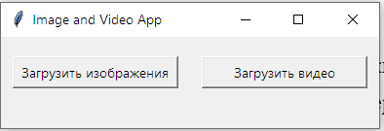
Рисунок 1 – Начальный интерфейс приложения
В левой части интерфейса расположена кнопка, позволяющая пользователю загрузить до десяти изображений включительно. При попытке загрузить больше 10 выдает ошибку. При нажатии на кнопку открывается диалоговое окно для выбора файлов изображений. Также после ее нажатия появляются две дополнительные кнопки:
Кнопка «Найти похожие»: при нажатии программа вычисляет признаки загруженных изображений с помощью модели ResNet18 и сравнивает их, используя евклидову метрику для измерения сходства между признаками. Затем программа определяет пару изображений с наибольшим сходством и отображает их в интерфейсе. Если загружено меньше трёх изображений, то при нажатии на кнопку пользователю будет показано сообщение об ошибке. Интерфейс с добавленными кнопками и изображениями представлен на рисунке 2.
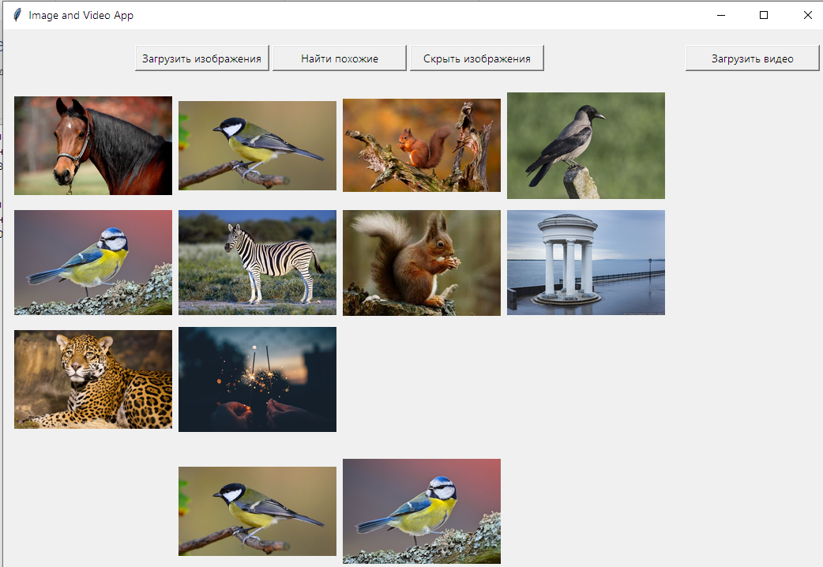
Рисунок 2 – Обновленный интерфейс приложения с изображениями
Кнопка «Скрыть изображения»: убирает все отображенные изображения, дополнительную кнопку «Найти похожие» и саму себя, оставляя только кнопку загрузки изображений.
В правой части интерфейса расположена кнопка, позволяющая пользователю загрузить видео и отобразить новые элементы интерфейса. Это можно увидеть на рисунке 3.
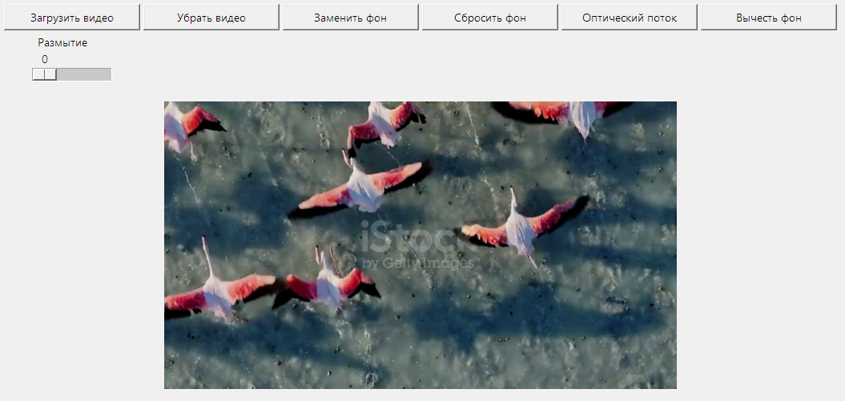
Рисунок 3 – Обновленный интерфейс приложения с видео
При нажатии на кнопку «Загрузить видео» открывается диалоговое окно для выбора видеофайла. А также появляются следующие элементы для взаимодействия с загруженным видео:
Кнопка «Убрать видео»: убирает видео и возвращает все кнопки и значение ползунка в начальное состояние;
Кнопка «Заменить фон»: при нажатии программа применяет алгоритм вычитания фона, создавая маску переднего плана, и накладывает новое фоновое изображение. Видео комбинируется с загруженным фоном, отображая результат в реальном времени;
Кнопка «Сбросить фон»: возвращает изначальный фон видео;
Кнопка «Оптический поток»: при нажатии активируется режим отображения оптического потока. Алгоритм анализирует движение между текущим и предыдущим кадрами, визуализируя его с помощью цветового распределения, где направление и скорость движения представлены различными цветами и яркостью. Это цветовое распределение накладывается на исходное видео, чтобы наглядно показать перемещение объектов. Применение оптического потока можно увидеть на рисунке 4;
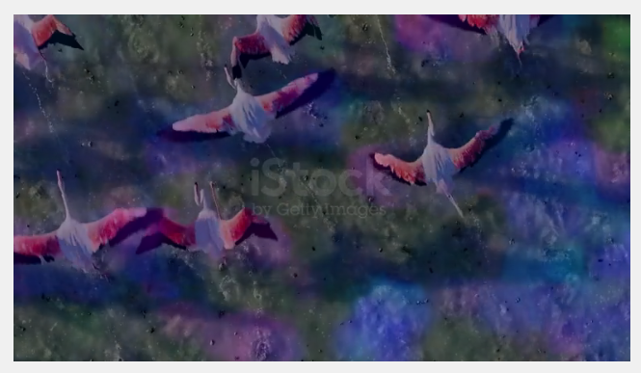
Рисунок 4 – Применение оптического потока
Кнопка «Вычесть фон»: при активации этой функции производится отделение переднего плана от фона. Алгоритм вычитания фона создает маску, выделяя движущиеся объекты, и показывает только их, а все остальное затемняется;
Ползунок «Размытие»: регулирует степень размытия переднего плана видео. При изменении значения ползунка применяется фильтр Гаусса к изображению, который делает передний план более размытым при высоких значениях ползунка. Этот эффект создается путем размытия областей, которые выделяются на фоне, благодаря маске, полученной после применения алгоритма вычитания фона.

